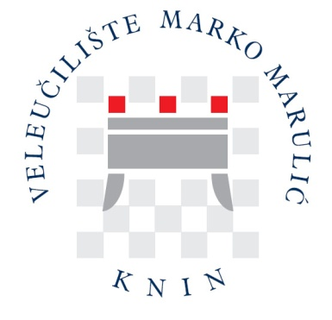
Klasa: 003-01/25-02/01
Urbroj: 104-01-25-3
Knin, 10. siječnja 2025. godine

Na temelju članka 30. Statuta Veleučilišta „Marko Marulić“ u Kninu, Vijeće Veleučilišta na svojoj 28. elektroničkoj sjednici, održanoj dana od 9. do 10. siječnja 2025. godine, donosi:

ODLUKU
o organizaciji 3. međunarodne znanstveno-stručne konferencije
„Inovacije u visokom obrazovanju: Sinergija društvenih i biotehničkih znanosti“

I.
Veleučilište „Marko Marulić“ u Kninu organizirat će 3. međunarodnu znanstveno-stručnu konferenciju (u daljnjem tekstu: Konferencija) pod nazivom „Inovacije u visokom obrazovanu: Sinergija društvenih i biotehničkih znanosti“
Konferencija će se održati 25. travnja 2025. godine u organizaciji Veleučilišta „Marko Marulić“ u Kninu.
Veleučilište će organizirati Konferenciju samostalno ili u suorganizaciji s drugim institucijama koju može ugovoriti Dekanica Veleučilišta.
II.
Sukladno nazivu Konferencije, glavna tema Konferencije su inovacije u visokom obrazovanju kroz sinergiju društvenih i biotehničkih znanosti.
Tematska područja bit će podijeljena u sekcije sukladno temama Konferencije.

III.
Financijska sredstva potrebna za organizaciju i održavanje Konferencije te izdavanje Zbornika radova Konferencije, Veleučilište osigurava dijelom iz vlastitih sredstava, sredstava suorganizatora, donacija i uplaćene kotizacije.

IV.
Visina kotizacije po osobi iznosi:
- 100,00 eura po radu za sudionike koji izvrše uplatu kotizacije do 4. ožujka 2025. 2025. godine (Early bird)
- 150,00 eura po radu za sudionike koji izvrše uplatu kotizacije nakon 4. ožujka 2025. Krajnji rok za uplatu kotizacije je 31. ožujka 2025. Čelnici ustanova iz sustava visokog obrazovanja, studenti, djelatnici i vanjski suradnici Veleučilišta oslobođeni su plaćanja kotizacije.
Kotizacija po osobi uključuje: sudjelovanje na Konferenciji jednog autora, potvrdu o sudjelovanju, radne materijale, Zbornik radova, osvježenje na pauzi, ručak (catering) i večeru.
Kotizacija se uplaćuje na račun Veleučilišta: IBAN:HR7424070001100148180, Model 00, Poziv na broj: 2025, opis plaćanja: za Konferenciju-ime i prezime sudionika.

V.
Rok za dostavu sažetka: 10. veljače 2025. godine
Potvrda o prihvaćanju sažetka: 28. veljače 2025. godine
Rok za dostavu rada za Zbornik: 30. lipnja 2025. godine
Rok za odgovor o prihvaćanju: 30. rujna 2025. godine

VI:
Stupanjem na snagu ove Odluke, prestaje važiti Odluka o organizaciji 3. međunarodne konferencije „Inovacije u visokom obrazovanju: Sinergija društvenih i biotehničkih znanosti“ (Klasa: 003-01/24-02/64, Urbroj: 104-01-24-5) od 16. prosinca 2024. godine.

VII.
Ova Odluka stupa na snagu danom donošenja.

Dekanica
Veleučilišta „Marko Marulić“ u Kninu

dr. sc. Marijana Drinovac Topalović, prof. struč. stud.
Dostaviti:
- Dekanica, ovdje
- Djelatnici, svi
- Internet stranica
- Članovima Programskog i Organizacijskog odbora
- Pismohrana, ovdje

